E1.2 take off weight
Conceptual design: si hanno specifiche e bisogna disegnare l’aereo in base a quelle. Ci sono tre fasi nel design: concettuale, preliminare, dettaglio.
- Concettuale: numero ristretto di persone molto esperte che cercano di tramutare i requisiti in dettagli dell’aereo. Spesa esigua, si sonda il terreno. Si hanno pochi dati e poche quantità, ma guida l’esperienza come progettista. Servono quindi persone molto esperte, da qui parte tutto e si influenza tutto il progetto. Se progetto è fiasco c’è rischio serio per la compagnia.
- Preliminare: si parte da alcune delle configurazioni selezionate in fase concettuale e si va nel dettaglio con tool più accurati, affinamento dei dati. Maggior costo, più persone, più risorse computazionali. Si fanno analisi CFD e FEM, abbastanza preciso. Si sceglie configurazione di miglior compromesso, ovviamente ci sono trade off.
- Scelta configurazione, prima di dettaglio c’è approval.
- Dettaglio: migliaia di ingegneri, ogni squadra specializzata in ogni sezione e sottosezione. Costo altissimo, si usa tutto l’organico dell’azienda. Se va male va molto male, non ha nessun ritorno economico.
Diversi requisiti: prestazione (range, quota, passeggeri…) che dipendono dal tipo di aereo; parametri di progetto (payload, fusoliera (<-> numero di passeggeri), apertura alare (<-> normativa)…); operativi (quota di crociera, tempo di turn araound…); normativa (balance field length (può essere anche requisito di prestazione), numero di uscite…).
Design è processo iterativo e multidisciplinare. Nel design di dettaglio è incluso il prototipo 1:1 e voli di test. Multidisciplinare ad esempio per l’aeroelasticità (struttura + meccanica del volo + aerodinamica, ma anche propulsione, sistemi di bordo, bilanciamento pesi). È anche di multi fedeltà: si aumentano man mano la precisione dei calcoli; ad esempio 4 livelli di simulazioni numeriche.
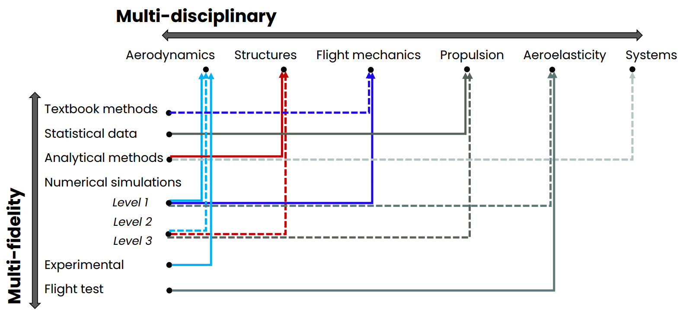

Stima del peso iniziale
“i numeri sono importanti”. Devono essere realistici, se non si ha esperienza bisogna vedere gli aerei simili.
Come si stima il peso massimo al decollo? Bisogna dividere il peso dell’aereo in più componenti:
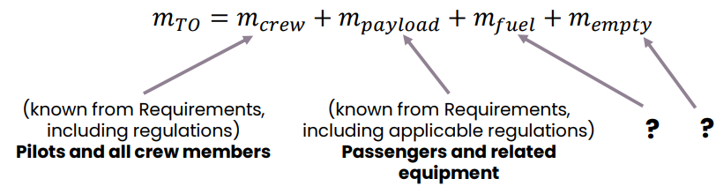
Si parte da tecniche statistiche o semi-empiriche. Alcuni pesi anche da normativa, ad esempio il personale di bordo, oppure da requisiti, ad esempio il payload. Difficile da stimare peso del carburante e peso a vuoto. Vale la legge “peso chiama peso”: più peso più serve carburante, più carburante più peso. Si può riarrangiare:
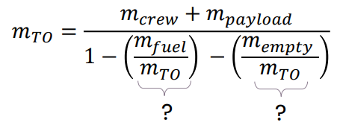
E calcolare iterativamente le due frazioni.
Payload: passeggeri + bagagli + cargo. In fase preliminare consideriamo cargo = 0.
Da corto a lungo raggio cambia un po’ il peso del bagaglio, 4.5kg di differenza. Totale 93 kg corto e 97.5 lungo.
Peso a vuoto:
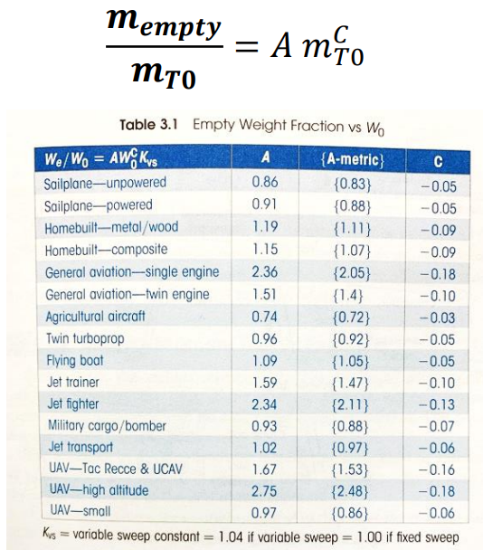
Presa dal Reiner. Nel nostro caso è Jet transport.
Frazione di carburante. Bisogna definire missione operativa. Alcuni parametri sono definiti da requisiti: quota, velocità, range, range di diversione (definito da requisito anche questo, su regionale un sesto del range di progetto).
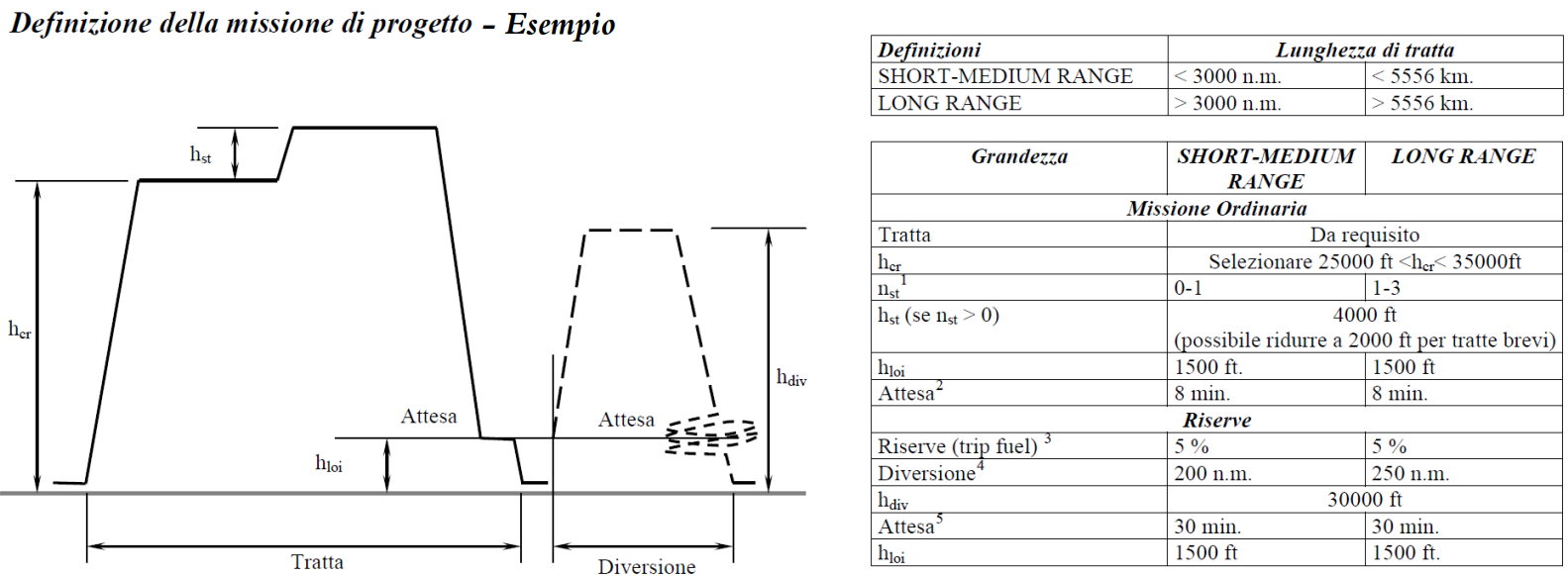
Serve una riserva, non si può usare fisicamente tutto il carburante.
Si divide quindi la missione in blocchi, e si calcola consumo in ogni blocco. Noi vediamo un livello basso di stima, statistico. In fase preliminare non si hanno comunque tutti i dati, quindi non si può calcolare con precisione.
Serve calcolare la frazione di peso a fine missione su peso al decollo: 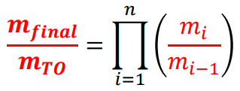 moltiplicando il peso di tutte le fasi della missione. Il peso del carburante sarà 1 – mfinal/mTO più 5% di riserva.
Per crociera e attesa non si possono usare dati statistici, ogni aereo è diverso. Per fare un calcolo preliminar bisogna fare delle assunzioni: si considera l’aereo come un punto materiale, assumendo che tutte le forze sono in equilibrio. Si assume assetto (C_L) costante, ovvero cosiddetto cruise climb, ovvero in crociera si sale, perché se si considera la quota costante il C_L cambia e serve analisi più complicata.
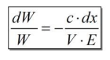 dove c è lo specific fuel consumption, con ipotesi di velocità costante ed efficienza costante. Questa è autonomia chilometrica, autonomia oraria con passaggio algebrico: 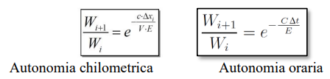. Stimeremo poi lo SFC, che dipende dal propulsore.
E = L/D efficienza aerodinamica, è da stimare, come? Si esclude la coda, dipende dall’aspect ratio dell’ala.
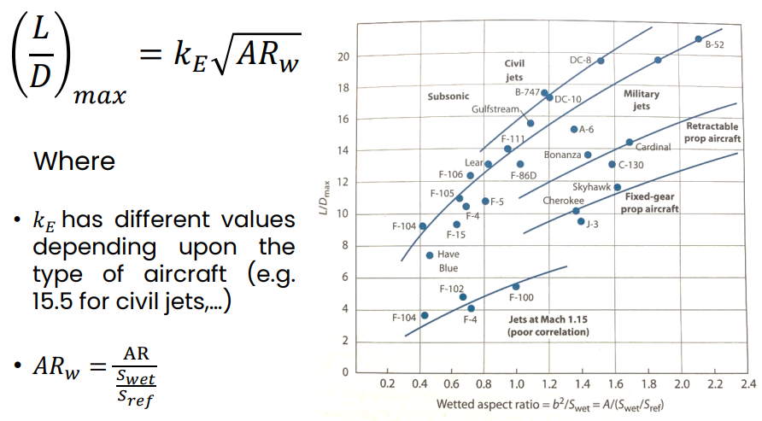
AR: si vede da valori statistici di aerei simili. Swet/Sref: anche questo da statistica. In crociera non si ha Emax, si moltiplica per 0.866.
SFC: quanti kg consumo per ogni kg di spinta in un’ora: kg/(kg*h). 0.4-0.5 per i turbofan ad alto bypass. In fase preliminare lo consideriamo costante, senza considerare la diversa spinta richiesta nelle diverse fasi.
Calcolo MTOW è iterativo: come scelgo tolleranza per bloccare calcolo? Si può abbassare gradualmente, per vedere come cambia, fino a 0.5-1%. Si allungano tempi di calcolo ma peso cambia poco, 2-300 kg. Bisogna vedere la convergenza.

